## 光的折射

## 知识点：光的折射

一、折射定律

1．光的反射

(1)反射现象：光从第1种介质射到该介质与第2种介质的分界面时，一部分光会返回到第1种介质的现象．

(2)反射定律：反射光线与入射光线、法线处在同一平面内，反射光线与入射光线分别位于法线的两侧；反射角等于入射角．

2．光的折射

(1)折射现象：光从第1种介质射到该介质与第2种介质的分界面时，一部分光会进入第2种介质的现象．

(2)折射定律

折射光线与入射光线、法线处在同一平面内，折射光线与入射光线分别位于法线的两侧；入射角的正弦与折射角的正弦成正比，即＝*n*12(式中*n*12是比例常数)．

(3)在光的折射现象中，光路是可逆的．

二、折射率

1．定义

光从真空射入某种介质发生折射时，入射角的正弦与折射角的正弦之比，叫作这种介质的绝对折射率，简称折射率，即*n*＝.

2．折射率与光速的关系

某种介质的折射率，等于光在真空中的传播速度*c*与光在这种介质中的传播速度*v*之比，即*n*＝.

3．理解

由于*c*＞*v*，故任何介质的折射率*n*都大于(填“大于”“小于”或“等于”)1.

## 技巧点拨

一、折射定律

1．光的折射

(1)光的方向：光从一种介质斜射进入另一种介质时，传播方向要发生变化．

(2)光的传播速度：由*v*＝知，光从一种介质进入另一种介质时，传播速度一定发生变化．

注意：当光垂直界面入射时，光的传播方向不变，但这种情形也属于折射，光的传播速度仍要发生变化．

(3)入射角与折射角的大小关系：当光从折射率小的介质斜射入折射率大的介质时，入射角大于折射角，当光从折射率大的介质斜射入折射率小的介质时，入射角小于折射角．

2．折射定律的应用

解决光的折射问题的基本思路：

(1)根据题意画出正确的光路图．

(2)利用几何关系确定光路图中的边、角关系，要注意入射角、折射角是入射光线、折射光线与法线的夹角．

(3)利用折射定律*n*＝、折射率与光速的关系*n*＝列方程，结合数学三角函数的关系进行运算．

二、折射率

1．对折射率的理解

(1)折射率

*n*＝，*θ*1为真空中的光线与法线的夹角，不一定为入射角；而*θ*2为介质中的光线与法线的夹角，也不一定为折射角．

(2)折射率*n*是反映介质光学性质的物理量，它的大小由介质本身和光的频率共同决定，与入射角、折射角的大小无关，与介质的密度没有必然联系．

2．折射率与光速的关系：*n*＝

(1)光在介质中的传播速度*v*跟介质的折射率*n*有关，由于光在真空中的传播速度*c*大于光在任何其他介质中的传播速度*v*，所以任何介质的折射率*n*都大于1.

(2)某种介质的折射率越大，光在该介质中的传播速度越小．

## 例题精练

1．（浙江）用激光笔照射透明塑料制成的光盘边缘时观察到的现象如图所示。入射点O和两出射点P、Q恰好位于光盘边缘等间隔的三点处，空气中的四条细光束分别为入射光束a、反射光束b、出射光束c和d。已知光束a和b间的夹角为90°，则（　　）

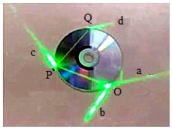

A．光盘材料的折射率n＝2

B．光在光盘内的速度为真空中光速的三分之二

C．光束b、c和d的强度之和等于光束a的强度

D．光束c的强度小于O点处折射光束OP的强度

2．（海淀区校级月考）一束复色光以入射角i从玻璃界面MN射向空气时分成a、b、c三束光，如图所示，则下面说法中不正确的是（　　）

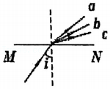

A．在玻璃中a光速度最大

B．c光的光子频率最大

C．在真空中b光速度最大

D．若逐渐增大入射角i，c光将首先消失

## 随堂练习

1．（相城区校级月考）一束光从空气射向折射率为菁优网-jyeoo的某种介质，若反向光线与折射光线垂直，已知真空中的光速为c，则下列说法正确的是（　　）

A．光的入射角为30° B．介质中的光速为菁优网-jyeooc

C．光的入射角为60° D．光的入射角为45°

2．（丹东一模）一束由A、B两种单色光组成的复色光，在真空中以一定的角度从三棱镜的一侧射入，从另一侧射出，光路如图所示。下列说法正确的是（　　）

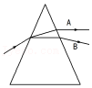

A．在同种介质中，B光的波长比A光的波长短

B．A、B两种光在该棱镜中的传播速度一样大

C．若B光能使某种金属发生光电效应，A光也能使该金属发生光电效应

D．用同一双缝干涉装置实验时，A光的条纹间距比B光的窄

3．（江苏模拟）玻璃中有一个球形气泡。一束平行光射入气泡，下列光路图中正确的是（　　）

A．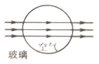 B．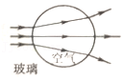

C．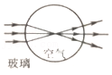 D．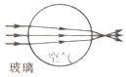

4．（六合区校级月考）如图所示，折射率为菁优网-jyeoo的三棱镜，横截面为直角三角形ABC，∠A＝90°，∠B＝30°，D为AB边上一点，且xBD＝2xDA。一束平行光平行于BC从AB边射入三棱镜，光在真空中传播的速度为c。下列说法正确的是（　　）

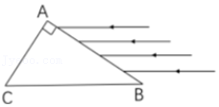

A．光在AB边的折射角为45°

B．光在三棱镜中的传播速度为菁优网-jyeooc

C．光从BD之间入射，能从BC边射出

D．光从AD之间入射，不能从AC边射出

# 综合练习

**一．选择题（共15小题）**

1．（日照一模）下列现象属于折射现象的是（　　）

A．白光经过杨氏双缝得到彩色图样

B．白光照射肥皂膜呈现彩色图样

C．白光经过三棱镜得到彩色图样

D．白光照射单缝后，在光屏上出现彩色条纹

2．（江苏模拟）如图所示，△ABC是一直角三棱镜的横截面，∠A＝30°，∠B＝90°。一细光束从AB边上的D点以与AB边成45°角射入三棱镜，AD长度为a，AC长度为2菁优网-jyeooa，三棱镜的折射率为n＝菁优网-jyeoo，光在真空中的传播速度为c，不考虑多次反射。下列说法正确的是（　　）

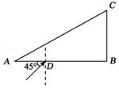

A．光在三棱镜中发生全反射的临界角为30°

B．光在AC面上一定发生全反射

C．光在BC面上一定发生全反射

D．光束在三棱镜中传播的时间为菁优网-jyeoo

3．（红桥区校级期中）如图所示，ABC为直角三棱镜，∠A＝30°，∠B＝90°，一束单色光从AB边上的D点平行AC射入，折射光线刚好交于C点，已知BD＝菁优网-jyeooAD，则三棱镜的折射率为（　　）

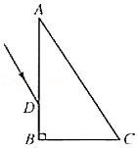

A．菁优网-jyeoo B．菁优网-jyeoo C．菁优网-jyeoo D．菁优网-jyeoo

4．（山东月考）彩虹是由阳光进入水滴，先折射一次，然后在水滴的背面反射，最后离开水滴时再折射一次形成。彩虹形成的示意图如图所示，一束白光L由左侧射入水滴，a、b是白光射入水滴后经过一次反射和两次折射后的两条出射光线（a、b是单色光）。下列关于a光与b光的说法正确的是（　　）

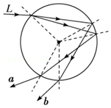

A．水滴对a光的折射率小于对b光的折射率

B．a光在水滴中的传播速度小于b光在水滴中的传播速度

C．用同一台双缝干涉仪做光的双缝干涉实验，a光相邻的亮条纹间距大于b光的相邻亮条纹间距

D．a、b光在水滴中传播的波长都比各自在真空中传播的波长要长

5．（湖北期末）如图所示，一透明玻璃半球竖直放置，OO′为其对称轴，O为球心，球半径为R，半球左侧为圆面，右侧为半球面。现有一束平行光从其左侧垂直于圆面射向玻璃半球，玻璃半球对该光的折射率为菁优网-jyeoo，真空中的光速为c，不考虑光在玻璃中的多次反射，则从左侧射入刚好能从右侧半球面射出的入射光束偏折后到与对称轴OO′相交所用的传播时间t为（　　）

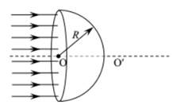

A．菁优网-jyeooR B．菁优网-jyeooR C．菁优网-jyeoo D．菁优网-jyeooR

6．（昆山市校级模拟）在用两面平行的玻璃砖测定玻璃的折射率的实验中，其实验光路如图所示，对实验中的一些具体问题，下列说法错误的是（　　）

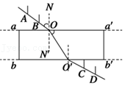

A．为了减少作图误差，C和D的距离应适当取大一些

B．若A、B的距离较大时，通过玻璃砖会看不到A、B的像

C．为了减少测量误差，A、B连线与法线NN′的夹角应适当大一些

D．若A、B连线与法线NN′间夹角过大时，有可能在bb′一侧看不清A、B的像

7．（常州期末）如图所示，a、b两束单色光射向半圆形玻璃砖的圆心O，折射后从玻璃砖的同一点射出，则（　　）

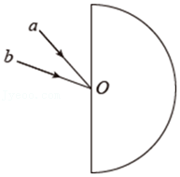

A．玻璃对a光的折射率小于对b光的折射率

B．a光光子的动量大于b光光子的动量

C．在玻璃中，a光的速度大于b光的速度

D．a、b光通过同一个双缝干涉装置，a光的干涉条纹间距大于b光的干涉条纹间距

8．（秦淮区校级月考）如图，a和b两单色光，以适当的角度向半圆形玻璃砖射入真空，出射光线都从圆心O沿Oc方向射出，则下列说法正确的是（　　）

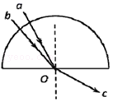

A．a光的频率比b光的小

B．a光的全反射临界角比b光的小

C．分别通过同一双缝干涉装置，a光比b光的相邻亮条纹间距大

D．两光在同一介质中传播，a光的传播速度比b光的大

9．（临朐县校级月考）酷热的夏天，在平坦的柏油公路上你会看到在一定距离之外的地面显得格外明亮，仿佛是一片“水面”，似乎还能看到远处车、人的倒影。但当你靠近“水面”时，它也随你的靠近而后退，该现象是由下列光的哪种现象造成的（　　）

A．光的折射 B．光的全反射 C．光的干涉 D．光的衍射

10．（瓦房店市校级期末）如图，一束白光沿半径方向从A点射入半圆形玻璃砖，在O点发生反射和折射，折射光照在光屏上，a、b为折射光的上下边界，c为反射光，若入射点由A向B缓慢移动，并保持白光沿半径方向入射到O点，可以观察到各色光在光屏上陆续消失，在光带完全消失之前，下列说法正确的有（　　）

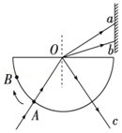

A．c光逐渐变暗

B．ab光带逐渐变亮

C．a光与b光相比，a光先消失

D．单色光a通过玻璃砖所需的时间小于单色光b通过玻璃砖所需的时间

11．（常熟市校级月考）如图ABCDE为单反照相机取景器中五棱镜的一个截面示意图，AB⊥BC，由a、b两种单色光组成的细光束从空气垂直于AB射入棱镜，经两次反射后光线垂直于BC射出，且在CD、AE边只有a光射出，光路如图中所示．则a、b两束光（　　）

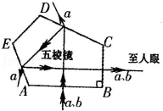

A．在真空中，a光的传播速度比b光的大

B．以同的入射角从空气斜射入相水中，b光的折射角较小

C．在棱镜内，a光的传播速度比b光的小

D．分别通过同一双缝干涉装置，a光的相邻亮条纹间距小

12．（江苏模拟）打磨某剖面如图所示的宝石时，必须将OP、OQ边与轴线的夹角θ切割在θ1＜θ＜θ2的范围内，才能使从MN边垂直入射的光线，在OP边和OQ边都发生全反射（仅考虑如图所示的光线第一次射到OP边并反射到OQ边后射向MN边的情况），则下列判断正确的是（　　）

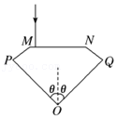

A．若θ＞θ2，光线一定在OP边发生全反射

B．若θ＞θ2，光线会从OQ边射出

C．若θ＜θ1光线会从OQ边射出

D．若θ＜θ1光线会在OP边发生全反射

13．（浙江模拟）如图所示，一细束红蓝复色光垂直于AB边射入直角三棱镜，在AC面上反射和折射分成两束细光束，其中一束细光束为单色光束。若用v1和v2分别表示红、蓝光在三棱镜内的速度，下列判断正确的是（　　）

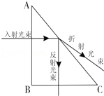

A．v1＜v2，单色光束为红色 B．v1＜v2，单色光束为蓝色

C．v1＞v2，单色光束为红色 D．v1＞v2，单色光束为蓝色

14．（东湖区月考）某同学潜入游泳池中，仰头看游泳馆天花板上的灯，他看到灯的位置（　　）

A．比实际位置高 B．比实际位置低

C．和实际位置一样高 D．无法判断

15．（东湖区月考）在图中是光线在空气中和玻璃中传播的情形，其中NN′⊥MM′，∠3＝∠6，则下列说法正确的是（　　）

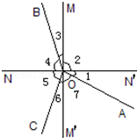

A．BO不可能是入射光线 B．OA可能是入射光线

C．空气在界面的左侧 D．折射角一定是∠1

**二．多选题（共15小题）**

16．（宝鸡期末）一束光从介质1进入介质2，如图所示，下列对于1，2两种介质的光学属性判断正确的是（　　）

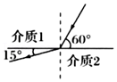

A．介质1是光密介质

B．介质1的折射率小

C．光在介质2中传播速度大

D．光在介质2中的频率大

17．（朝阳四模）光的干涉现象在技术中有重要应用，例如检查平面的平整程度。如图甲所示，把一透明板压在另一透明板上，一端用薄片垫起，构成空气劈尖，让单色光a、b分别从上方射入，得到明暗相间的条纹如图乙所示。下列说法正确的是（　　）

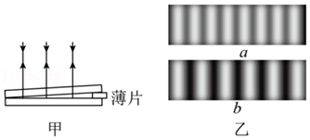

A．单色光a的波长比单色光b的波长大

B．单色光a的波长比单色光b的波长小

C．同种介质对单色光a的折射率比对单色光b的折射

D．同种介质对单色光a的折射率比对单色光b的折射率小

18．（绵阳模拟）由红光和蓝光组成的复色光以相同的入射角射到介质Ⅰ和Ⅱ的界面MN，折射后分为a、b两束光。下列说法正确的是（　　）

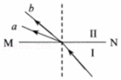

A．a为红光，b为蓝光

B．a为蓝光，b为红光

C．在介质Ⅱ中传播相同距离，b光所用时间短

D．增大复色光的入射角，b光先发生全反射

E．用同一双缝干涉仪做实验，a光条纹间距较小

19．（吴江区校级模拟）我们有时候可以观察到太阳周围的明亮光晕圈，如图1所示。如图2所示，这种光学现象是由太阳光线在卷层云中的冰晶折射而产生的，该云层高度约5.5km。为了理解光晕现象，我们将问题简化为两维。如图3，θi表示冰晶上的入射角，θ2表示为经过第一个界面的折射角，θ0表示为光线离开晶体的折射角，以及θD表示为入射和出射光线之间的偏转角。假设冰晶可以在二维上可以看成一个正六边形且不考虑其他的反射、折射。若仔细观察光晕，能看到内外有不同颜色，分别为红色和蓝色。则以下说法中正确的是（　　）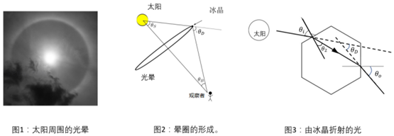

A．入射角θi越大，则偏转角θD越小

B．入射角θi越大，则出射角θ0越小

C．内侧为红色，外侧为蓝色

D．内侧为蓝色，外侧为红色

20．（德城区校级月考）“不经历风雨怎么见彩虹”，彩虹的产生原因是光的色散，如图所示为太阳光射到空气中的小水珠发生色散形成彩虹的光路示意图，a、b为两种折射出的单色光。以下说法正确的是（　　）

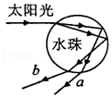

A．在水珠中，a光的传播速度大于b光的传播速度

B．b光频率小，a光频率大

C．以相同角度斜射到同一玻璃板透过平行表面后，b光侧移量大

D．位于水珠左下方的观察者看到的是紫光在上，红光在下

21．（北碚区校级月考）现有一三棱柱工件，由透明玻璃材料组成，如图所示，其截面ABC为直角三角形，∠ACB＝30°。现有一条光线沿着截面从AC边上的O点以45°的入射角射入工件，折射后到达BC边发生全反射，垂直AB边射出。已知CO＝菁优网-jyeooAC＝L，下列说法正确的是 （　　）

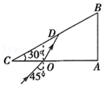

A．光线在AC边的折射角为30°

B．该透明玻璃的折射率为2

C．该光线在透明玻璃材料中发生全反射的临界角为45°

D．光线在BC边的入射角为30°

E．光线在工件中的传播时间为菁优网-jyeoo

22．（北碚区校级月考）如图所示，O1O2是半圆形玻璃砖过圆心的法线，A、B是关于O1O2对称的两束平行单色细光束，两细光束从玻璃砖右方射出后的光路如图所示，则下列说法正确的是（　　）

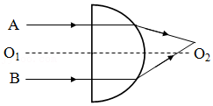

A．该玻璃砖对A光的折射率比对B光的折射率小

B．有可能A绿光，B是红光

C．两束细光束从空气进入玻璃的过程中各自的频率均不变

D．在真空中，A光的波长比B光的波长短

23．（呼和浩特月考）一束光从某介质进入真空，方向如图所示，则下列判断中正确的是（　　）

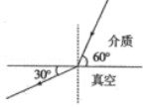

A．该介质的折射率是菁优网-jyeoo

B．该介质的折射率是菁优网-jyeoo

C．该介质相对真空发生全反射的临界角小于45°

D．光线按如图所示的方向入射，无论怎样改变入射方向都不可能发生全反射现象

E．如果光从真空射向介质，则不可能发生全反射现象

24．（儋州校级期中）对于光的认识，下列说法正确的是（　　）

A．光的干涉现象能说明光是一种波

B．光的偏振现象能说明光是横波

C．光不容易观察到衍射现象是因为光的速度太大

D．玻璃对绿光和红光的折射率相同

25．（皇姑区校级月考）如图，一束光经玻璃三棱镜折射后分为两束单色光a、b，则下列说法正确的是（　　）

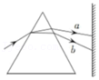

A．若a光能使某种金属材料发生光电效应，则b光一定也能使该金属材料发生光电效应

B．分别用a、b光在同一个双缝干涉实验装置上做实验，a光的干涉条纹间距大于b光的干涉条纹间距

C．玻璃砖对a光的折射率小于对b光的折射率

D．若改变光束在左侧面的入射方向使入射角逐渐变小，则折射光线a首先消失

26．（和平区校级月考）如图所示，a、b两束不同频率的单色可见光，以不同的入射角从空气斜射入玻璃三棱镜中，出射光恰好合为一束。则（　　）

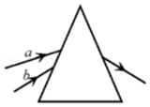

A．在玻璃中传播时b光的速度比a光大

B．两束光从同种玻璃射向空气时，b光发生全反射的临界角比a光小

C．用a、b两束光分别照射甲、乙两种金属均能发生光电效应，光电子的最大初动能相同，则金属乙的逸出功比金属甲小

D．按照玻尔理论，若b为n＝5向n＝2能级跃迁所放出的光，则a可能为n＝3向n＝2能级跃迁所放出的光

27．（凉山州期末）关于光学部分的有关公式，下列说法正确的有（　　）

A．根据折射率的定义式n＝菁优网-jyeoo测量折射率时，光应从空气（或真空）进入介质

B．根据折射定律菁优网-jyeoo＝n可知，n是折射率

C．根据公式n＝菁优网-jyeoo可知，介质的折射率与光在该介质中的传播速度成反比

D．根据公式v＝fλ可知，同一介质中不同频率的光，v相同，f大则λ小

28．（天津一模）如图所示，a、b为两束不同频率的单色光，以相同的入射角射到平行玻璃砖的上表面（玻璃砖上下表面做够大、对a、b两种光的折射率均大于1.5），直线OO′与玻璃砖上表面垂直且与其交于N点，入射点A、B到N点的距离相等，经玻璃上表面折射后两束光相交于图中的P点，下列说法正确的是（　　）

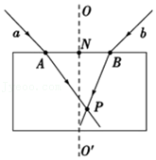

A．a光光子的能量大于b光光子的能量

B．若a光能使某种金属发生光电效应，则b光一定能使该金属发生光电效应

C．在相同条件下进行双缝干涉实验，a光的条纹间距比b光小

D．只要入射角相同，a光在玻璃砖中传播的时间始终小于b光在玻璃砖中传播的时间

29．（沭阳县校级月考）光射到两种不同介质的分界面，分析其后的传播情形可知（　　）

A．折射现象的出现说明光是纵波

B．光总会分为反射光和折射光

C．折射光与入射光的传播方向有可能是相同的

D．发生折射是因为光在不同介质中的传播速度不同

30．（红桥区模拟）已知某玻璃对蓝光的折射率比对红光的折射率大，则两种光（　　）

A．若红光照射某金属可以发生光电效应，则蓝光照射时也一定可以发生光电效应

B．以相同的入射角从空气斜射入该玻璃中，红光折射角较小

C．从该玻璃中射入空气恰发生反射时，蓝光临界角较大

D．用同一装置进行双缝干涉实验，红光的相邻条纹间距较大

**三．填空题（共5小题）**

31．（濠江区校级模拟）一束光从真空进入某介质，方向如图所示，则该介质的折射率为　 　，若光在真空中的传播速度为c，则光在该介质中的传播速度为　 　。

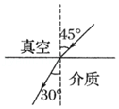

32．（源城区校级月考）在北方寒冷的冬天，有时会出现“多个太阳”的“幻日”奇观，这是由于空气中的水蒸气在集冷的大气里凝结成了小冰晶，太阳通过冰晶折射的缘故。如图所示为太阳光照射到六角冰晶上折射的光路图，a、b是太阳光中的两种单色光，由此可以判断，冰晶对单色光a的折射率　 　（填“大于”或“小于”）冰晶对单色光b的折射率，单色光a在冰晶中的传播速度比单色光b在冰晶中的传播速度　 　（填“大”或“小”）。

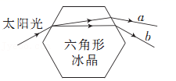

33．（宝鸡期末）如图所示，是利用插针法测定玻璃砖的折射率的实验得到的光路图．玻璃砖的入射面AB和出射面CD并不平行，则

（1）出射光线与入射光线　 　．（填仍平行或不再平行）．

（2）以入射点O为圆心，以R＝5cm长度为半径画圆，与入射线PO交于M点，与折射线OQ交于F点，过M、F点分别向法线作垂线，量得菁优网-jyeoo＝1.68cm，菁优网-jyeoo＝1.12cm，则该玻璃砖的折射率n＝　 　．

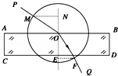

34．（深圳一模）如图所示，有两束细单色光p、q射向置于空气中的三棱镜表面，此时三棱镜的右侧表面只有一束光线射出（不考虑反射的情景），则两束光在三棱镜中的传播速率vp　 　vq（填“＞”、“＝”、“＜”），若一束为黄光，一束为红光，则　 　是红光（填“p”或“q”）。

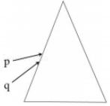

35．（浑源县校级月考）光纤通讯所用的原理是光的　 　，光缆有内外两层，设光缆的内芯材料的折射率为n1，光缆的外套材料的折射率为n2，则n1　 　n2．（填大于、等于或小于）

**四．计算题（共2小题）**

36．（阜宁县校级期中）用下面方法可以测量液体折射率：取一半径为r的软木塞，在它圆心处插上一枚大头针，让软木塞浮在液面上，调整大头针插入软木塞深度，使它露在外面的长度为h，这时从液面上方的各个方向向液体中看，恰好看不到大头针。利用测得的数据r和h，即可求液体的折射率。

（1）求液体的折射率（用r和h表示）；

（2）设从大头针出来的光频率为f，求光在介质中的波长。

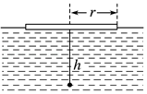

37．（茂名二模）如图所示，一细光束照射到圆形玻璃砖上A点，经折射后折射光线刚好照到玻璃砖底边的右端C点，入射光线与BC平行，入射角为60°，圆的半径为R，光在真空中的传播速度为c，求：

①玻璃砖的折射率；

②光从A传播到C所用时间。

